Социально-психологическое тестирование
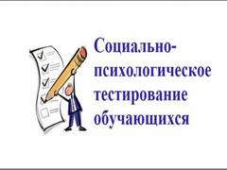
Уважаемые родители, обучающиеся и педагоги, информируем вас, что в октябре 2022 года проводится социально-психологическое тестирование (СПТ) для обучающихся от 13 лет до 18 лет (7 – 9 класс).
Социально-психологическое тестирование обучающихся (далее - СПТ) является необходимой мерой социального контроля и предупреждения распространения немедицинского потребления наркотических средств и психотропных веществ в подростковой и молодежной среде.
СПТ проводится в соответствии с Федеральным законом от 8 января 1998 года № 3-ФЗ (ред. от 03.07.2016) «О наркотических средствах и психотропных веществах» (с изм. и доп., вступ. в силу с 01.01.2017).
Согласно статье 53.4 данного Закона среди мер, направленных на раннее выявление незаконного потребления наркотических средств и психотропных веществ предусмотрено СПТ обучающихся в общеобразовательных организациях и профессиональных образовательных организациях в порядке, устанавливаемом федеральным органом исполнительной власти, осуществляющим функции по выработке государственной политики и нормативно-правовому регулированию в сфере образования (Министерством образования и науки РФ) и включает в себя:
социально-психологическое тестирование обучающихся в общеобразовательных организациях и профессиональных образовательных организациях;
профилактические медицинские осмотры обучающихся в общеобразовательных организациях и профессиональных образовательных организациях.

